Alueprofiili Tuusniemi (Kunnat)
Diakin karttasovellus 2022-02-23 00:41:45
Tämä asiakirja on tuotettu automaattisesti Diakin karttasovelluksen avulla 2022-02-23 00:41:45. Asiakirjan tiedot perustuvat THL:n Sotkanet-indikaattoripalvelun tietoihin, joihin on yhdistetty Tilastokeskuksen tilasto- ja paikkatietoaineistoja. Tarkempaa tieto indikaattoreista ja metodologiasta löydät sovelluksen Lisätietoja-osiosta.
Alueprofiili sisältää aina kaikkien osoittimien tiedot sekä valitulta alueelta että alueen rajanaapureista. Lisäksi alueprofiilissa esitetään kunkin osoittimen korkein ja matalin arvo. Tiedot esitetään taulukkoina, karttakuvioina sekä aikasarjakuvioina, joista näkee kunkin osoittimen kehityksen 2010-luvulla sekä valitulla alueella että sen naapureissa. Raportin lopussa on tiedot pienituloisuudesta ja työttömyydestä kaikilta alueen postinumeroalueilta.
Tässä raportissa tarkastellaan tasolla Kunnat aluetta Tuusniemi. Lisäksi tarkastelussa ovat rajanaapurit: Heinävesi, Kaavi, Kuopio, Outokumpu, Leppävirta ja Tuusniemi.
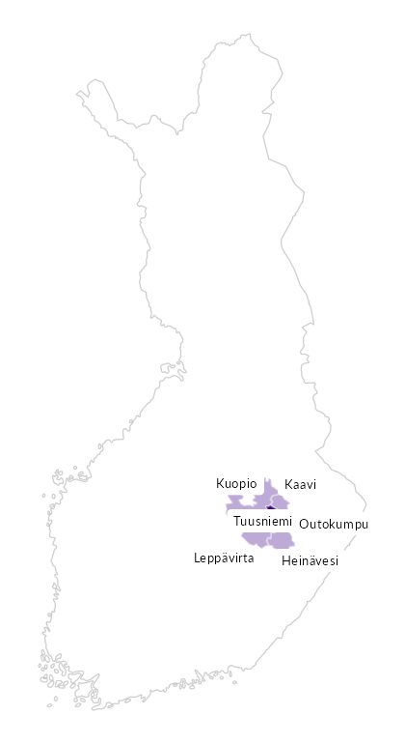

Summamuuttujat
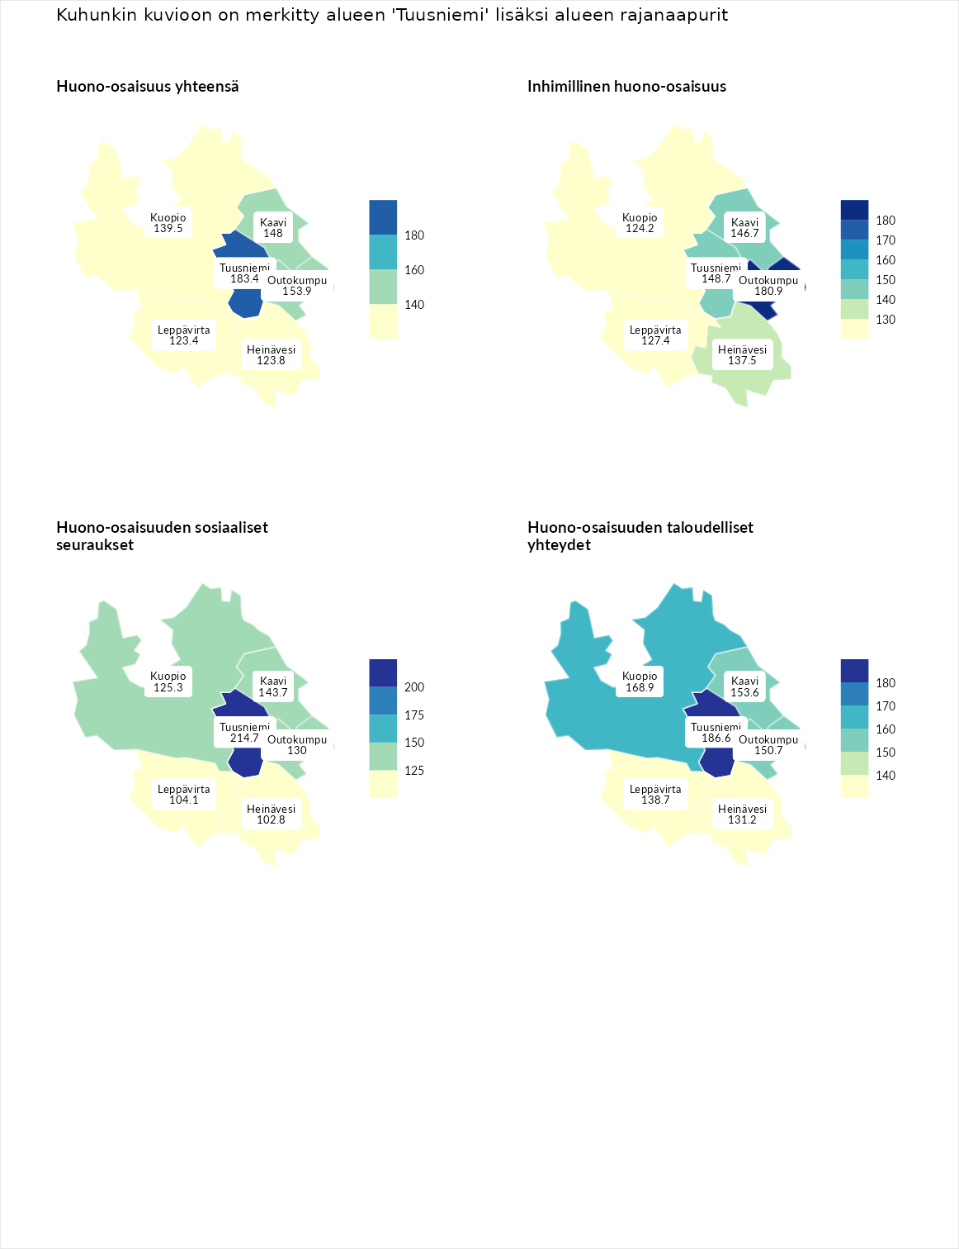

Huono-osaisuus yhteensä
aluenimi | arvo | asema
Tuusniemi (valittu) | 183.4 | 1
Tuusniemi (korkein arvo) | 183.4 | 1
Outokumpu (naapuri) | 153.9 | 8
Kaavi (naapuri) | 148.0 | 12
Kuopio (naapuri) | 139.5 | 29
Heinävesi (naapuri) | 123.8 | 73
Leppävirta (naapuri) | 123.4 | 76
Luoto (matalin arvo) | 34.3 | 293

Inhimillinen huono-osaisuus
aluenimi | arvo | asema
Outokumpu (naapuri) | 180.9 | 1
Outokumpu (korkein arvo) | 180.9 | 1
Tuusniemi (valittu) | 148.7 | 15
Kaavi (naapuri) | 146.7 | 16
Heinävesi (naapuri) | 137.5 | 29
Leppävirta (naapuri) | 127.4 | 48
Kuopio (naapuri) | 124.2 | 59
Pedersören kunta (matalin arvo) | 41.0 | 293

Huono-osaisuuden sosiaaliset seuraukset
aluenimi | arvo | asema
Tuusniemi (valittu) | 214.7 | 1
Tuusniemi (korkein arvo) | 214.7 | 1
Kaavi (naapuri) | 143.7 | 20
Outokumpu (naapuri) | 130.0 | 54
Kuopio (naapuri) | 125.3 | 66
Leppävirta (naapuri) | 104.1 | 137
Heinävesi (naapuri) | 102.8 | 139
Luoto (matalin arvo) | 29.0 | 293

Huono-osaisuuden taloudelliset yhteydet
aluenimi | arvo | asema
Merikarvia (korkein arvo) | 272.3 | 1
Tuusniemi (valittu) | 186.6 | 8
Kuopio (naapuri) | 168.9 | 16
Kaavi (naapuri) | 153.6 | 32
Outokumpu (naapuri) | 150.7 | 35
Leppävirta (naapuri) | 138.7 | 57
Heinävesi (naapuri) | 131.2 | 73
Pedersören kunta (matalin arvo) | 31.0 | 293
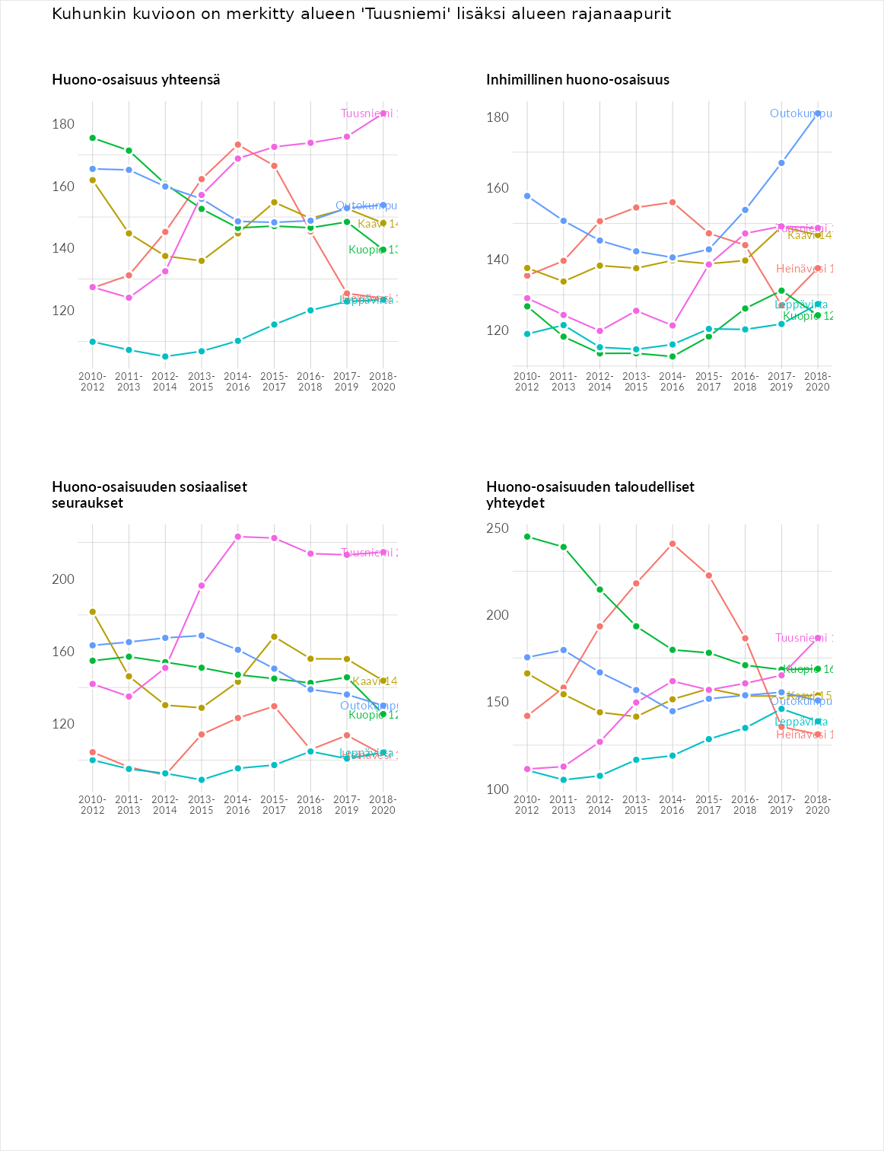

Inhimillinen huono-osaisuus
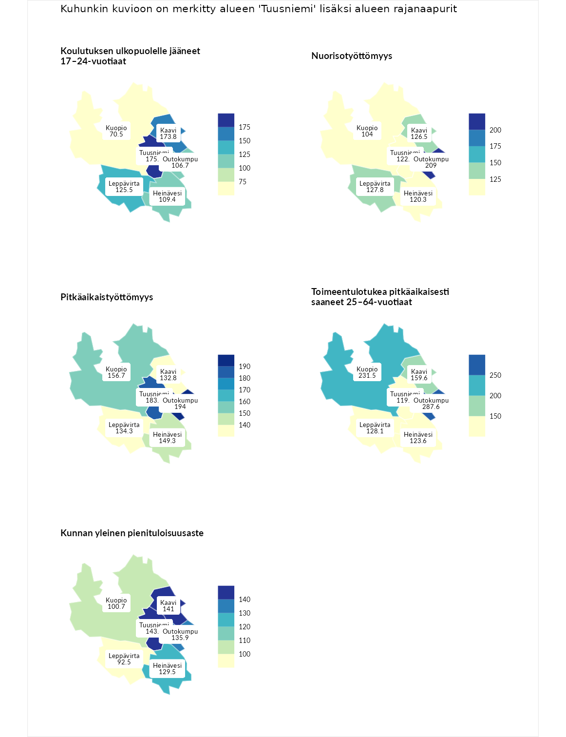

Koulutuksen ulkopuolelle jääneet 17–24-vuotiaat
aluenimi | arvo | asema
Hartola (korkein arvo) | 229.5 | 1
Tuusniemi (valittu) | 175.2 | 6
Kaavi (naapuri) | 173.8 | 8
Leppävirta (naapuri) | 125.5 | 53
Heinävesi (naapuri) | 109.4 | 100
Outokumpu (naapuri) | 106.7 | 114
Kuopio (naapuri) | 70.5 | 251
Masku (matalin arvo) | 42.3 | 281

Nuorisotyöttömyys
aluenimi | arvo | asema
Kannonkoski (korkein arvo) | 231.0 | 1
Outokumpu (naapuri) | 209.0 | 2
Leppävirta (naapuri) | 127.8 | 60
Kaavi (naapuri) | 126.5 | 62
Tuusniemi (valittu) | 122.5 | 70
Heinävesi (naapuri) | 120.3 | 77
Kuopio (naapuri) | 104.0 | 126
Luoto (matalin arvo) | 16.3 | 281

Pitkäaikaistyöttömyys
aluenimi | arvo | asema
Ilomantsi (korkein arvo) | 241.8 | 1
Outokumpu (naapuri) | 194.0 | 7
Tuusniemi (valittu) | 183.6 | 14
Kuopio (naapuri) | 156.7 | 36
Heinävesi (naapuri) | 149.3 | 46
Leppävirta (naapuri) | 134.3 | 71
Kaavi (naapuri) | 132.8 | 73
Paimio (matalin arvo) | 14.9 | 293

Toimeentulotukea pitkäaikaisesti saaneet 25–64-vuotiaat
aluenimi | arvo | asema
Kotka (korkein arvo) | 328.1 | 1
Outokumpu (naapuri) | 287.6 | 4
Kuopio (naapuri) | 231.5 | 12
Kaavi (naapuri) | 159.6 | 47
Leppävirta (naapuri) | 128.1 | 87
Heinävesi (naapuri) | 123.6 | 89
Tuusniemi (valittu) | 119.1 | 98
Närpiö (matalin arvo) | 18.0 | 288

Kunnan yleinen pienituloisuusaste
aluenimi | arvo | asema
Rääkkylä (korkein arvo) | 159.3 | 1
Tuusniemi (valittu) | 143.4 | 7
Kaavi (naapuri) | 141.0 | 11
Outokumpu (naapuri) | 135.9 | 19
Heinävesi (naapuri) | 129.5 | 31
Kuopio (naapuri) | 100.7 | 143
Leppävirta (naapuri) | 92.5 | 170
Rusko (matalin arvo) | 33.6 | 293
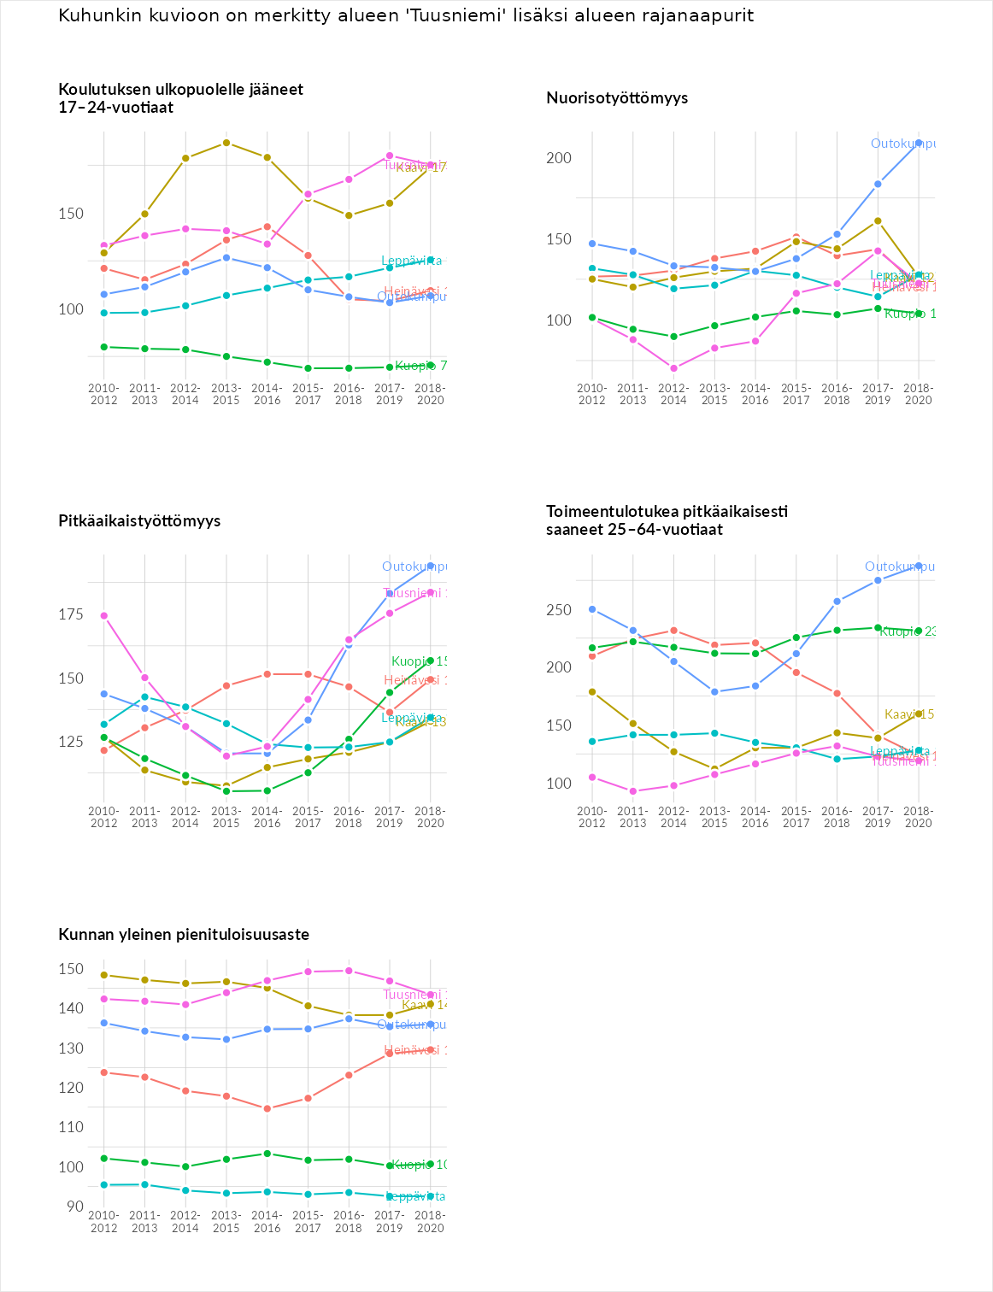

Huono-osaisuuden sosiaaliset seuraukset
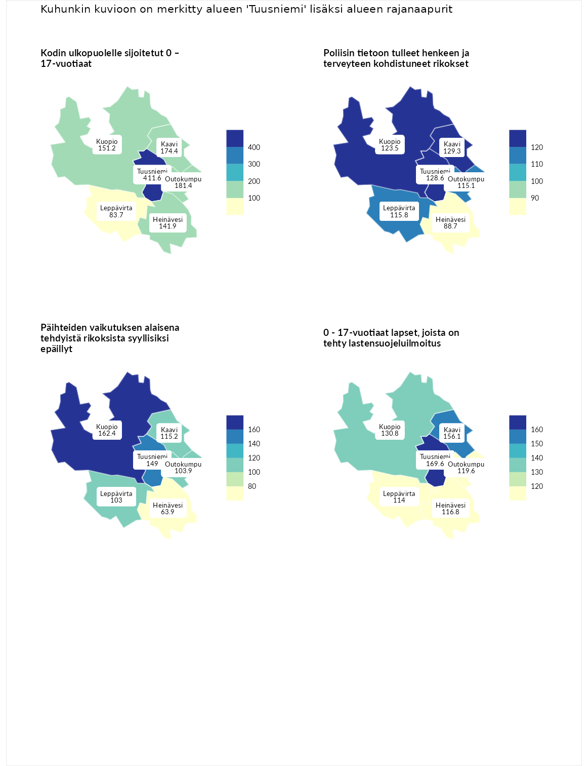

Kodin ulkopuolelle sijoitetut 0 – 17-vuotiaat
aluenimi | arvo | asema
Tuusniemi (valittu) | 411.6 | 1
Tuusniemi (korkein arvo) | 411.6 | 1
Outokumpu (naapuri) | 181.4 | 23
Kaavi (naapuri) | 174.4 | 25
Kuopio (naapuri) | 151.2 | 45
Heinävesi (naapuri) | 141.9 | 60
Leppävirta (naapuri) | 83.7 | 163
Luoto (matalin arvo) | 23.3 | 253

Poliisin tietoon tulleet henkeen ja terveyteen kohdistuneet rikokset
aluenimi | arvo | asema
Kiuruvesi (korkein arvo) | 211.6 | 1
Kaavi (naapuri) | 129.3 | 68
Tuusniemi (valittu) | 128.6 | 71
Kuopio (naapuri) | 123.5 | 79
Leppävirta (naapuri) | 115.8 | 97
Outokumpu (naapuri) | 115.1 | 100
Heinävesi (naapuri) | 88.7 | 172
Kuortane (matalin arvo) | 32.8 | 286

Päihteiden vaikutuksen alaisena tehdyistä rikoksista syyllisiksi epäillyt
aluenimi | arvo | asema
Kemi (korkein arvo) | 317.3 | 1
Kuopio (naapuri) | 162.4 | 20
Tuusniemi (valittu) | 149.0 | 33
Kaavi (naapuri) | 115.2 | 91
Outokumpu (naapuri) | 103.9 | 131
Leppävirta (naapuri) | 103.0 | 137
Heinävesi (naapuri) | 63.9 | 242
Luoto (matalin arvo) | 19.4 | 293

0 - 17-vuotiaat lapset, joista on tehty lastensuojeluilmoitus
aluenimi | arvo | asema
Tervo (korkein arvo) | 236.0 | 1
Tuusniemi (valittu) | 169.6 | 9
Kaavi (naapuri) | 156.1 | 15
Kuopio (naapuri) | 130.8 | 47
Outokumpu (naapuri) | 119.6 | 75
Heinävesi (naapuri) | 116.8 | 80
Leppävirta (naapuri) | 114.0 | 94
Maalahti (matalin arvo) | 22.9 | 293
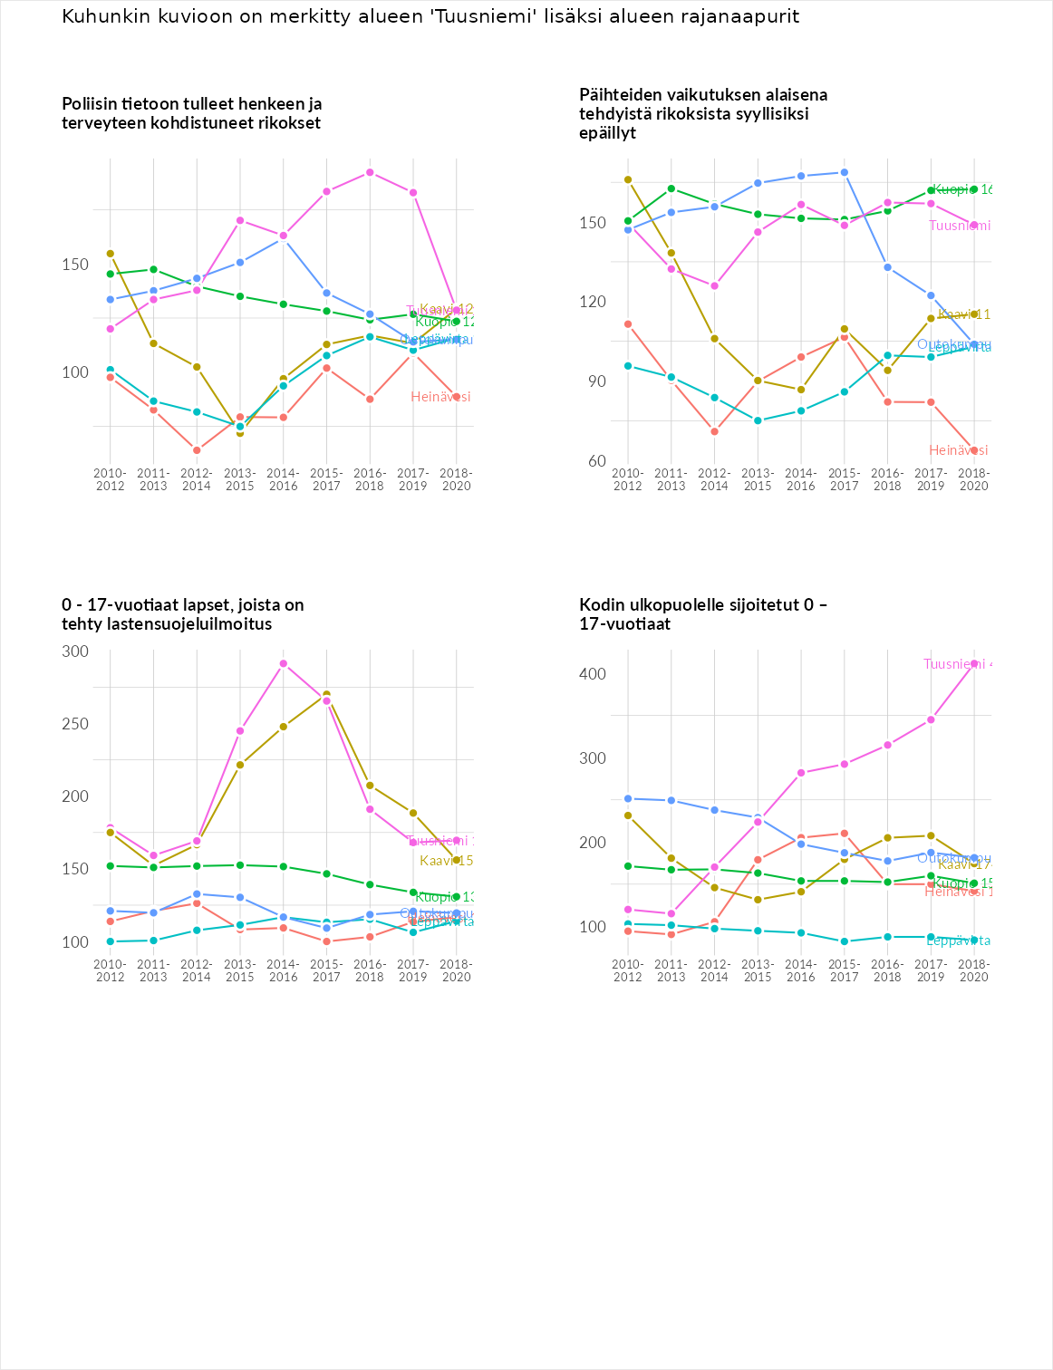

Huono-osaisuuden taloudelliset yhteydet
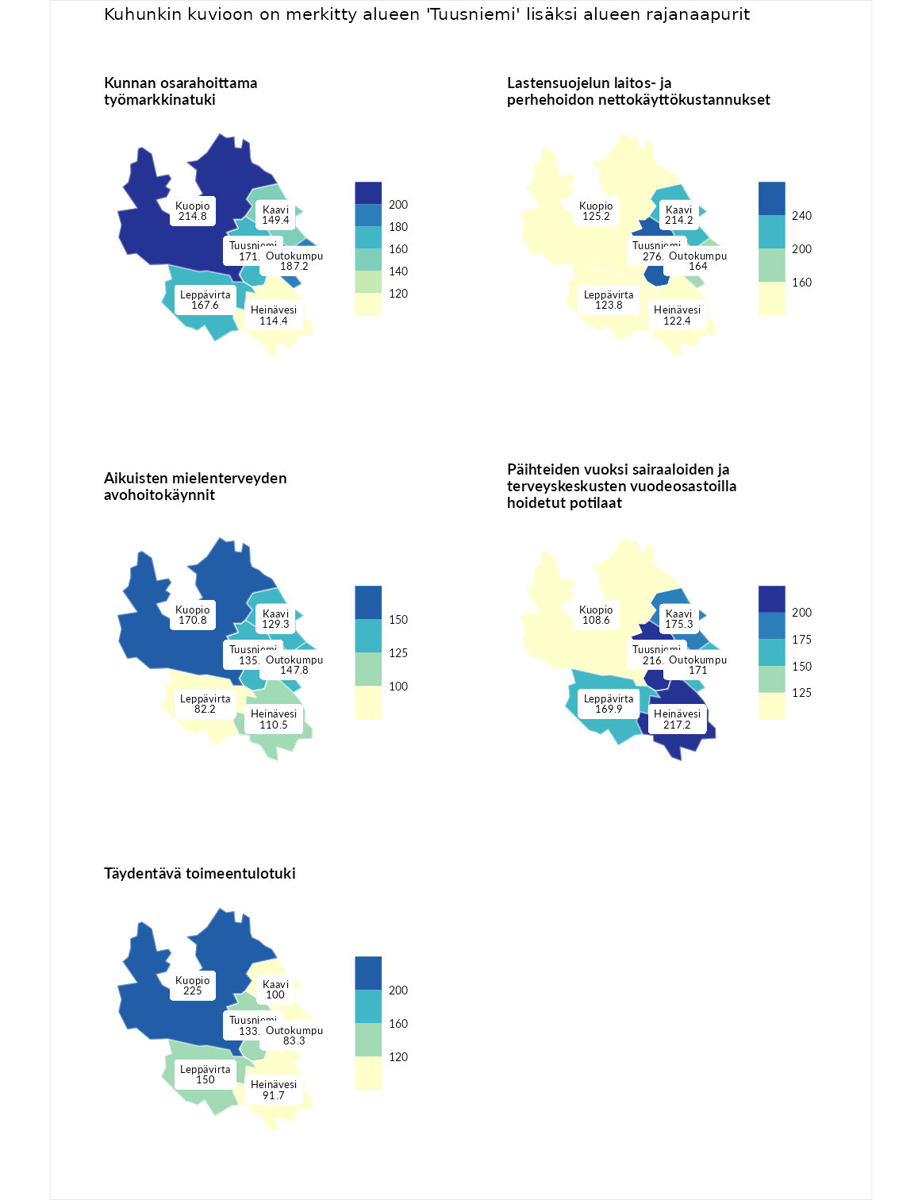

Kunnan osarahoittama työmarkkinatuki
aluenimi | arvo | asema
Lahti (korkein arvo) | 307.1 | 1
Kuopio (naapuri) | 214.8 | 13
Outokumpu (naapuri) | 187.2 | 24
Tuusniemi (valittu) | 171.3 | 36
Leppävirta (naapuri) | 167.6 | 41
Kaavi (naapuri) | 149.4 | 63
Heinävesi (naapuri) | 114.4 | 122
Luoto (matalin arvo) | 5.7 | 293

Lastensuojelun laitos- ja perhehoidon nettokäyttökustannukset
aluenimi | arvo | asema
Soini (korkein arvo) | 285.3 | 1
Tuusniemi (valittu) | 276.9 | 2
Kaavi (naapuri) | 214.2 | 6
Outokumpu (naapuri) | 164.0 | 31
Kuopio (naapuri) | 125.2 | 86
Leppävirta (naapuri) | 123.8 | 91
Heinävesi (naapuri) | 122.4 | 96
Isokyrö (matalin arvo) | 0.7 | 288

Aikuisten mielenterveyden avohoitokäynnit
aluenimi | arvo | asema
Haapajärvi (korkein arvo) | 510.9 | 1
Kuopio (naapuri) | 170.8 | 27
Outokumpu (naapuri) | 147.8 | 52
Tuusniemi (valittu) | 135.5 | 76
Kaavi (naapuri) | 129.3 | 84
Heinävesi (naapuri) | 110.5 | 120
Leppävirta (naapuri) | 82.2 | 208
Lempäälä (matalin arvo) | 14.9 | 293

Päihteiden vuoksi sairaaloiden ja terveyskeskusten vuodeosastoilla hoidetut potilaat
aluenimi | arvo | asema
Vaala (korkein arvo) | 232.3 | 1
Heinävesi (naapuri) | 217.2 | 5
Tuusniemi (valittu) | 216.1 | 7
Kaavi (naapuri) | 175.3 | 21
Outokumpu (naapuri) | 171.0 | 27
Leppävirta (naapuri) | 169.9 | 29
Kuopio (naapuri) | 108.6 | 113
Närpiö (matalin arvo) | 16.1 | 276

Täydentävä toimeentulotuki
aluenimi | arvo | asema
Merikarvia (korkein arvo) | 1000.0 | 1
Kuopio (naapuri) | 225.0 | 32
Leppävirta (naapuri) | 150.0 | 71
Tuusniemi (valittu) | 133.3 | 101
Kaavi (naapuri) | 100.0 | 149
Heinävesi (naapuri) | 91.7 | 168
Outokumpu (naapuri) | 83.3 | 189
Utsjoki (matalin arvo) | 8.3 | 293
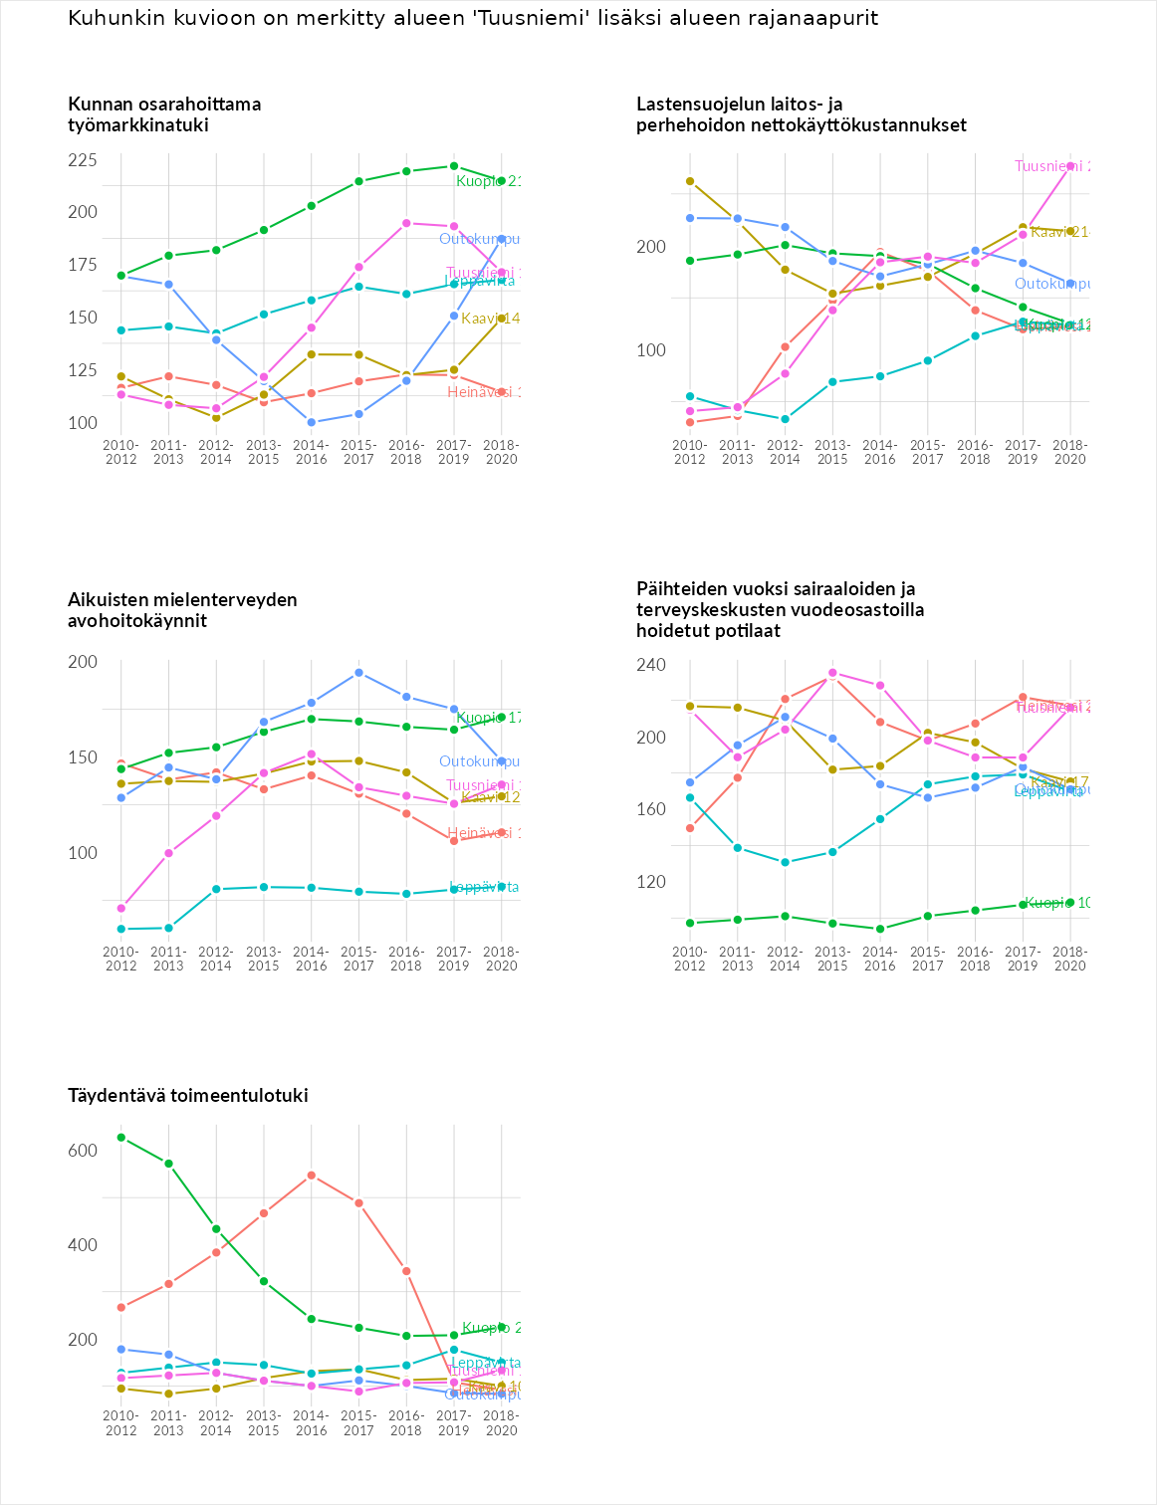

Postinumeroaluekohtaiset tiedot
aluekoodi | aluenimi | Kokonaislukema | Alimpaan tuloluokkaan kuuluvat taloudet | Alimpaan tuloluokkaan kuuluvat täysi-ikäiset | Työttömät | Peruskoulutuksen omaavat
71280 | Kosula | 146.2 | 158.3 | 164.0 | 130.9 | 131.5
71260 | Juurikkamäki | 144.0 | 139.3 | 177.0 | 129.4 | 130.5
71200 | Tuusniemi Keskus | 135.8 | 159.1 | 123.5 | 136.8 | 123.8
71240 | Paakkila | 120.0 | 109.8 | 105.6 | 178.7 | 86.1
71170 | Laukka-aho | 110.8 | 134.7 | 134.9 | 72.6 | 101.0
71210 | Tuusjärvi | 98.1 | 99.3 | 105.7 | 99.0 | 88.6
